Тема урока: «Будь природе другом»
Цели: - обобщить представления о факторах, угрожающих живой природе;
-учить уважительному отношению к живым организмам:
- сформулировать важнейшие правила поведения в природе, направленные на её сбережение (правила друзей природы);
-подготовить к выполнению проекта.
Планируемые результаты:
-учащиеся осознают, что нельзя быть жестокими по отношению к любому живому существу;
-научатся анализировать факторы, угрожающие живой природе;
-делать выводы из изученного материала;
-работать в группе.
Оборудование: у учащихся - цветные карандаши или фломастеры.
Ход урока
- Организационный момент
- Актуализация знаний (Раздать кроссворды.)
- Ребята, разгадайте кроссворд. (Учащиеся работают самостоятельно, а затем проверяем) Слайд 3.
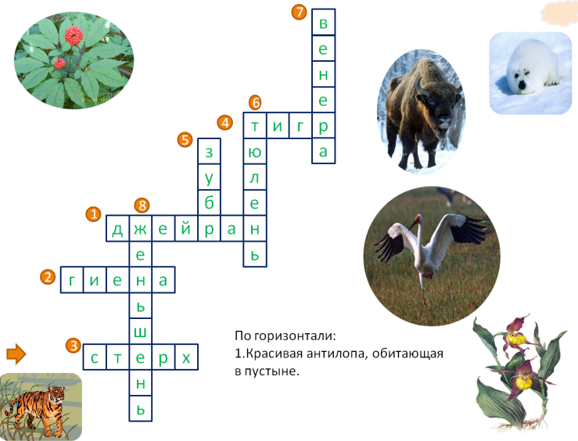

-Что общего у этих животных и растений? (Эти виды животных и растений стали редкими, исчезающими. Они внесены в Красную книгу.)
2) Проверка домашнего задания
-КИМы (тест 22, с.31)

III. Самоопределение к деятельности
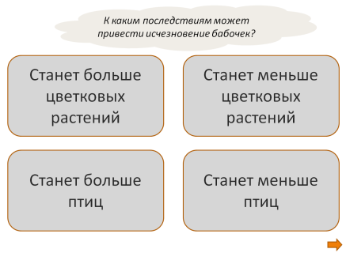
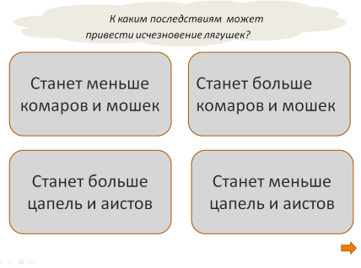
- Выберите правильный ответ. Слайд 4,5.

- Закончите предложения-правила.
- Не будем … (срывать).
- Не будем… (ломать).
- Не будем…(обижать).
- Предположите, о чем мы будем говорить на уроке. (Об охране природе)
- Прочитайте тему урока на с.92 учебника (Будь природе другом).
- Какие учебные задачи поставим перед собой? (Ответы детей)
- Проверьте свои предположения. Прочитайте задачи урока в учебнике.
- Работа по теме урока
1. - Почему многие растения и животные встречаются всё реже? Сайт 6,7,8,9.
- Знакомство с правилами друзей природы. Слайд 10,11,12,13,14.
-О чем говорят экологические знаки. Слайд 15.
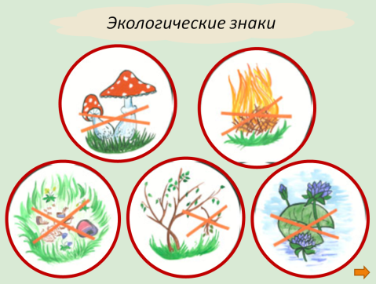

2. Творческое задание
- Придумайте и нарисуйте свои экологические знаки.
3. Выполнение задания в рабочей тетради
№2 с.35 (Самостоятельное выполнение)
4.Тест «Умеешь ли ты охранять природу?»
- Давайте проверим, как мы умеем охранять природу. Выберите один из предложенных ответов на каждый из вопросов. (Раздаются тесты, ученики работают самостоятельно)
- Каждый ответ имеет определенное количество очков. Сосчитайте, сколько очков вы набрали.

Ключ к тесту
5 – 11 очков – если бы все были такими, как ты, то не страдали бы наши леса и реки от неумелого вмешательства. Ты не только много знаешь о природе, но и умеешь её охранять. Но главное – не останавливайся, стремись узнать побольше.
11 – 18 очков – ты, безусловно, много знаешь о природе и хотел бы ей помочь, но твои знания не полные, и ты, сам того не желая, можешь причинить ей вред. Больше читай, говори со знающими людьми. И ты с твоей огромной энергией сможешь принести пользу.
19 – 25 очков – ты, наверное, любишь природу – это хорошо. Но ты так мало о ней знаешь. Тебе нужно изучать жизнь растений, повадки животных.
V.Физкультминутка
Мы листики осенние,
На ветках мы сидим.
Но если дунет ветер,
Мы быстро улетим.
Мы летели, мы летели
И на землю тихо сели.
Ветер снова набежал
И листочки все понял.
Мы немного полетали,
Ветер стих – и мы устали,
Стали тихо оседать,
Чтоб на травушке поспать.
VI.Продолжение работы по теме урока
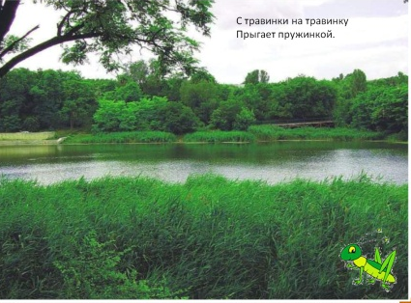
- Отгадайте загадку. Слайд 16,17.

- Прочитайте текст «Сидел в траве кузнечик» Ю. Аракчеева в учебнике на с.94-95.
- Что вас насторожило в тексте?
- Какой момент показался самым интересным?
- Какой вывод вы сделали?
На прошлом уроке мы с вами познакомились с Красной книгой.
Наши герои, Сережа и Надя, составили свою Красную книгу.
Внимательно рассмотрите картинки на с. 96 – 97. Эти растения и животные попали на страницы Красной книги наших героев.
-Знаете ли вы их названия?
-Над каким проектом мы начинаем работать?
Работа в группах
По примеру наших героев составьте свою Красную книгу.
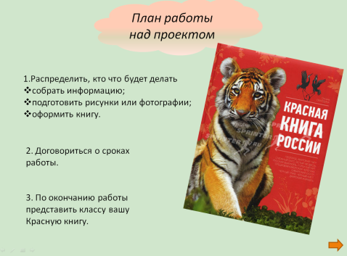
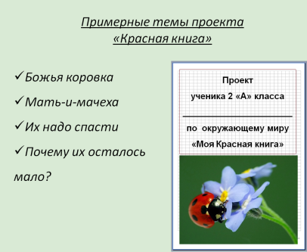
Выберите тему. Слайд 18.

Организуйте работу по плану. Слайд 19.
VII. Рефлексия
(Учащиеся отвечают на вопросы учебника (с.95, в рамке).)
- Оцените свои достижения на уроке.
(Учащиеся достают один из знаков и объясняют свой выбор.)
VIII. Подведение итогов урока
- О чем мы говорили сегодня на уроке?
- Как вы считаете, нужно ли об этом говорить? Почему?
- Какие выводы вы сделали?
- Какие правила вы будете соблюдать?

IX. Домашнее задание
- Рабочая тетрадь: №3 (с.35)
- Начать работу над проектом.
Список литературы:
1.Плешаков А.А. Окружающий мир. 2 класс: Учебник для общеобразовательных учреждений: В 2ч. М.: Просвещение.
2.Плешаков А.А. Окружающий мир. 2 класс: Рабочая тетрадь: В 2 ч. М.: Просвещение.
3. Максимова Т.Н. Поурочные разработки по курсу «Окружающий мир». 2 класс. К УМК А.А. Плешакова. М.: ВАКО.
5. http://www.solnet.ee/
6.http://nsportal.ru/nachalnaya-shkola/okruzhayushchii-mir/library/prezentatsiya-k-uroku-okruzhayushchego-mira-pleshakov-
7. http://www.uchportal.ru/load/47-2-2
8.http://poiskm.com/song/864546-Detskie-V-trave-sidel-kuznechik

